## **Estudio del impacto de los controles semanales y las capacitaciones mensuales en el sector minero**

**Carrizo Santino, Fabrizio Tomas Agustín, Torre Vanoni Bautista**

***Universidad Tecnológica Nacional, Facultad Regional Buenos Aires***

**Abstract**

*En este trabajo se analiza el impacto de distintas combinaciones de controles semanales y capacitaciones mensuales sobre la siniestralidad y los costos de accidentes en una empresa minera, utilizando un modelo de simulación estocástico en tiempo discreto basado en datos históricos de accidentes. A partir de distribuciones de probabilidad ajustadas para la cantidad de accidentes semanales y la severidad de los eventos, se evaluaron diez escenarios definidos por la cantidad de controles, capacitaciones mensuales, umbral de accidentes de alto riesgo y capacitaciones extra. Los resultados muestran que las políticas con baja prevención base presentan mayores proporciones de accidentes severos y costos promedio más altos, incluso cuando se activan capacitaciones adicionales con frecuencia. Entre las configuraciones analizadas, se destaca una política intensiva en controles y capacitaciones fijas que logra mantener los accidentes de alto riesgo por debajo del 2 %, evitar alrededor del 78 % de los accidentes potenciales y obtener el menor costo promedio por accidente.*

**Palabras Clave**

Simulación, seguridad, accidentes, controles, capacitaciones, riesgos, costos, minería.

**Introducción**

Una empresa minera decidió analizar en profundidad los accidentes laborales ocurridos en sus distintas explotaciones con el objetivo de reducir tanto la cantidad total de incidentes como su severidad. A partir de información histórica, se identifican patrones de ocurrencia diferenciados para minas de metales y minas de carbón, lo que refleja que cada tipo de operación presenta niveles de riesgo y condiciones de trabajo particulares.

Los accidentes se clasifican en tres categorías según su severidad: bajo riesgo (niveles 0 a 3), riesgo medio (niveles 4 a 7) y alto riesgo (niveles 8 a 10). Cada accidente tiene asociado un nivel de severidad real (NR), entero entre 0 y 10, a partir del cual se calcula un costo económico que crece de forma acelerada con la gravedad del evento.

**Costo = 100.000 + 200.000 ⋅ 2 ^ (NR−1)**

De esta manera, los accidentes de alto riesgo no solo implican un mayor daño humano, sino también un impacto económico significativamente más elevado para la organización.

La prevención de accidentes en minería es especialmente crítica debido a que este sector combina ambientes físicamente hostiles, uso intensivo de maquinaria pesada y exposición a condiciones subterráneas o a cielo abierto que pueden cambiar rápidamente. En este contexto, las estrategias de gestión de la seguridad suelen apoyarse en dos pilares principales: las capacitaciones en seguridad y los controles o inspecciones periódicas. Diversos estudios señalan que los programas de formación en seguridad contribuyen a reducir las tasas de lesiones, mejorar el reconocimiento de peligros y fortalecer la cultura de prevención, mientras que las inspecciones sistemáticas tienden a disminuir la frecuencia y la gravedad de los accidentes sin afectar negativamente la actividad productiva.

Desde el punto de vista económico, los accidentes generan una combinación de costos directos (atención médica, reparación de equipos, daños a la infraestructura) e indirectos (pérdida de productividad, interrupciones operativas, reemplazo y entrenamiento de personal, impacto en la reputación). Cuando se consideran todos estos componentes, la carga económica de la accidentalidad resulta muy relevante tanto para las empresas como para el sistema productivo en general. Este enfoque de costo global es especialmente pertinente en el sector minero, donde los incidentes graves pueden implicar no solo pérdidas humanas irreparables, sino también daños de gran escala en equipos y en la continuidad operativa.

Sobre esta base, la empresa evalúa la implementación de un nuevo protocolo de seguridad preventiva que combina capacitaciones mensuales para el personal y controles semanales en las operaciones. Las capacitaciones mensuales reducen en un 12 % la probabilidad de que ocurra un accidente en el período siguiente y tienen un costo de $6.000.000 cada una, mientras que los controles semanales disminuye esa probabilidad en un 6 %, con un costo de $1.000.000 por control. El efecto acumulado de estas acciones se modela mediante un factor de reducción de probabilidad:

**F = (1 − 0.12) ^ m ⋅ (1−0.06) ^ c**

donde *m* es la cantidad de capacitaciones mensuales y *c* la cantidad total de controles efectuados en el mes. Para el análisis se considera un mes compuesto por cuatro semanas.

La alta gerencia está particularmente interesada en determinar bajo qué condiciones de siniestralidad se deberían activar capacitaciones adicionales al mes siguiente. En particular, se busca definir la cantidad mínima de accidentes de alto riesgo (niveles 8–10) que, al producirse en un mes, detonen automáticamente la realización de un número determinado de capacitaciones extra. Esta decisión debe balancear la necesidad de reforzar rápidamente la formación en seguridad luego de períodos con incidentes graves con la conveniencia de evitar costos excesivos asociados a una proliferación de capacitaciones.

En este contexto, el estudio se propone analizar distintas combinaciones de capacitaciones mensuales y controles semanales mediante un modelo de simulación estocástico que reproduce el comportamiento del sistema minero a lo largo del tiempo, diferenciando minas de metales y de carbón y asignando a cada accidente un nivel de severidad y un costo asociado. Se pretende obtener información sobre los siguientes indicadores: porcentaje de accidentes evitados bajo diferentes combinaciones de capacitaciones y controles, porcentaje de accidentes de alto riesgo, costo promedio por accidente y porcentaje de veces que se activan capacitaciones adicionales. A partir de estos resultados, se buscará proponer una política preventiva que represente un compromiso razonable entre la inversión en acciones de seguridad y la reducción del riesgo operativo y económico asociado a los accidentes en la empresa minera.

**Elementos del Trabajo y metodología**

La metodología utilizada para la simulación es de tiempo discreto con paso constante, tomando un intervalo de avance de tiempo ΔT = 1 semana. En cada paso de simulación se actualiza el estado del sistema considerando la ocurrencia de accidentes semanales en minas de metales y carbón, así como el efecto acumulado de las acciones de prevención (capacitaciones mensuales y controles semanales).

Se realizó el análisis sobre meses operativos compuestos por 4 semanas. Este horizonte permite compatibilizar la frecuencia de las decisiones de la empresa: las capacitaciones se programan a nivel mensual, mientras que los controles se realizan semanalmente. La cantidad de accidentes observada en cada mes presenta una variación entre simulaciones que depende tanto del comportamiento aleatorio modelado mediante las funciones de distribución de probabilidad como de los valores adoptados por las variables de control.

Para estudiar el impacto de las distintas políticas preventivas se ejecutaron múltiples simulaciones independientes, variando combinaciones de cantidad de capacitaciones mensuales, cantidad de controles semanales, umbral de accidentes de alto riesgo que dispara capacitaciones adicionales y cantidad de capacitaciones extra a realizar cuando dicho umbral se supera. Esto permite comparar escenarios con diferentes niveles de inversión en seguridad y distintos grados de reacción ante meses con siniestralidad elevada.

La intención es descubrir si este mecanismo de combinación de capacitaciones mensuales, controles semanales y activación de capacitaciones adicionales a partir de un cierto umbral de accidentes de alto riesgo introduce mejoras significativas en términos de reducción de la cantidad total de accidentes, disminución de la proporción de eventos severos y reducción del costo promedio por accidente.

A partir del dataset estadístico disponible para el sector minero, que contiene aproximadamente 700.000 registroshistóricos de accidentes reportados, con información de fecha y hora del evento, tipo de mina, nivel de severidad y otras características del incidente, se identificaron las distribuciones de probabilidad que corresponden a las principales variables aleatorias del modelo. En particular, se ajustaron funciones de distribución para la cantidad de accidentes semanales en minas de carbón, la cantidad de accidentes semanales en minas de metales y el nivel de severidad real asociado a cada accidente. Estas distribuciones se utilizan como insumo para la generación de valores aleatorios en la simulación y se detallan en la sección siguiente.

**(CAPSM) Cantidad de accidentes por semana en minas metálicas:**

Determina la cantidad total de accidentes registrados en una semana calendario en minas clasificadas como metálicas. Para construir esta variable se agruparon los registros históricos de accidentes por año y número de semana ISO, considerando el período analizado, y se contó el número de accidentes ocurridos en cada combinación año–semana. De esta forma se obtuvo una serie de valores semanales que representan el comportamiento real del sistema.

La función de densidad de probabilidad se modela mediante una distribución del tipo Distribucion de Johnson SU (johnsonsu).

a:0.366308266363123

b: 1.2863317264123912

loc: 79.77858636796023

scale: 13.852446969708332

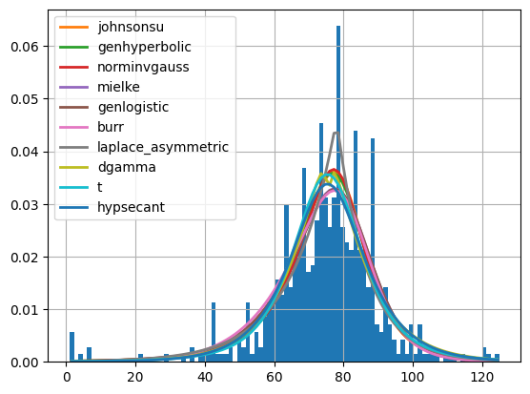

Grafica de mejor ajuste de fdps candidatas

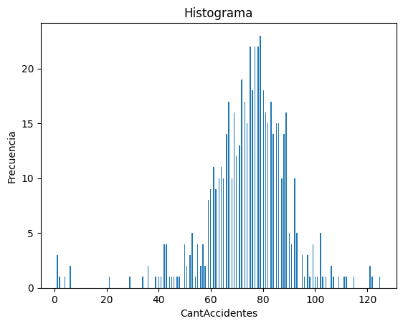

Histograma de accidentes semanales en minas metálicas

**(CAPSC) Cantidad de accidentes por semana en minas de carbón:**

Determina la cantidad total de accidentes registrados en una semana calendario en minas clasificadas como de carbón. Considerando el período analizado, se contó el número de accidentes ocurridos en cada combinación año–semana. De esta forma se obtuvo una serie de valores semanales que representan el comportamiento real del sistema para este tipo de mina.

La función de densidad de probabilidad se modela mediante una distribución del tipo Hiperbólica generalizada (genhyperbolic). Los parámetros estimados para esta distribución son:

p: 3.7610237363153907

a: 0.00209573078650936

b:0.00209747269395355913

loc: 41.82717215116361

scale: 0.011524812451895364

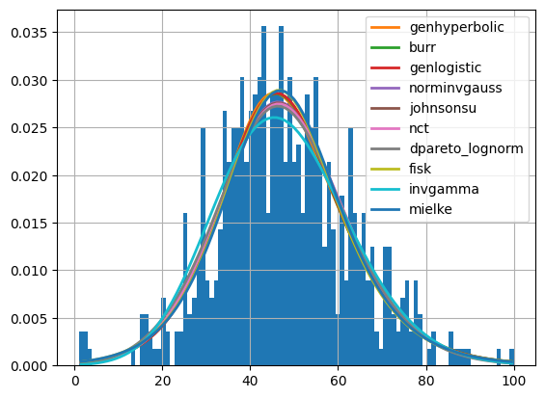Grafica de mejor ajuste de fdps candidatas

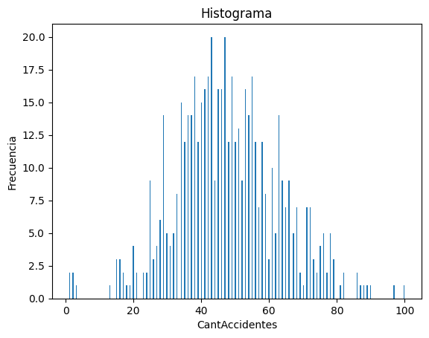

Histograma de accidentes semanales en minas de carbón

**(NSR) Nivel de severidad real del accidente:**

Determina el nivel de severidad asociado a cada accidente, en una escala entera de 0 a 10, donde los valores más altos representan eventos más graves. Esta fdp posteriormente es iterada la cantidad de veces indicada por las otras dos fdps (CAPSC y CAPSM) y posteriormente promediada para obtener los valores de riesgo promedio.Estos valores se utilizan posteriormente como resultados, y también se utiliza la fdp sin agrupar para calcular el costo económico del accidente mediante la función de costo definida en la introducción. A partir de los datos históricos se construyó la distribución de frecuencias de la severidad observada en todos los accidentes registrados.

La función de probabilidad del nivel de severidad se modela mediante una distribución del tipo gamma discreta (dgamma) ajustada sobre la muestra de valores de severidad obtenida. Los parámetros estimados para esta distribución son:

a: 2.50208624966522

loc: 4.309091400881478

scale: 0.6444600118419814

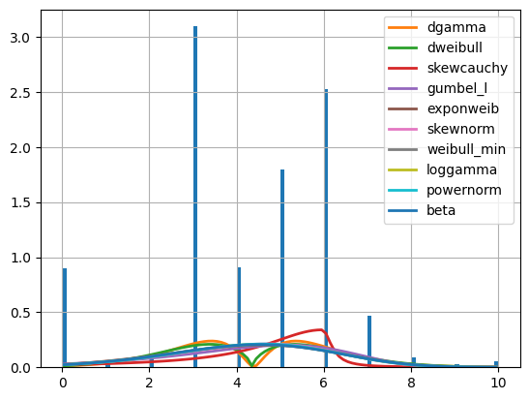

Grafica de mejor ajuste de fdps candidatas

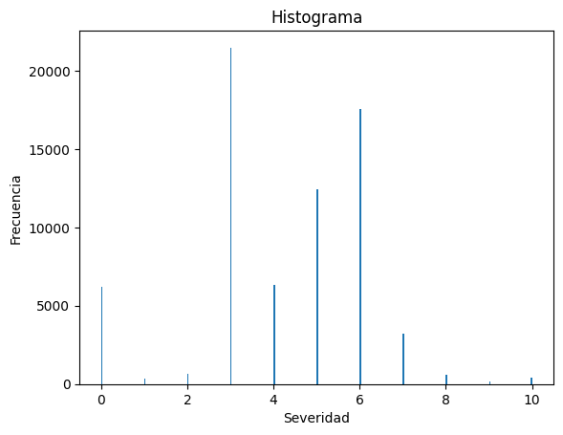

Histograma de niveles de severidad de los accidentes

Para la construcción de las funciones de distribución de probabilidad se utilizó el registro histórico de accidentes reportados en el sistema MSHA. Si bien la base de datos cuenta con información desde comienzos de la década de 2000, para el ajuste de las fdp se decidió trabajar únicamente con el subperíodo 2015 en adelante.

Al considerar todo el período disponible (2000–2025), la cantidad semanal de accidentes presenta una variabilidad muy alta y un comportamiento claramente no estacionario, lo que se refleja en histogramas con formas multimodales y colas muy extendidas. En el caso de la variable CAPSM (cantidad de accidentes semanales en minas metálicas) por ejemplo, el histograma para el período completo muestra un rango muy amplio de valores posibles (desde unos pocos accidentes hasta más de 400 por semana), dificultando la identificación de una distribución representativa del comportamiento actual del sistema.

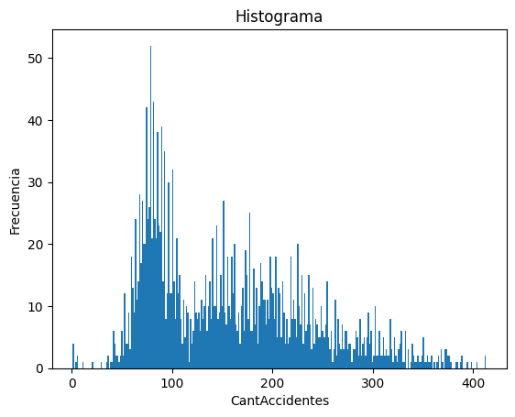

Histograma de accidentes semanales en minas metálicas (período 2000–2025)

Por este motivo, y con el objetivo de obtener distribuciones más estables y acordes a las condiciones operativas recientes, se optó por restringir el análisis al intervalo 2015–2025, en el cual los histogramas de accidentes semanales resultan más concentrados y presentan una forma más clara, facilitando el ajuste de las funciones de probabilidad utilizadas en el modelo de simulación.

**Variables exógenas**

* **Variables de control**

Se seleccionaron las siguientes variables de control para analizar distintas políticas de prevención y evaluar su impacto sobre la siniestralidad y los costos asociados:

CCS: Cantidad de controles semanales realizados en las operaciones mineras durante cada semana del mes.

CCM: Cantidad de capacitaciones mensuales planificadas para el personal.

UCE: Umbral de accidentes de alto riesgo (niveles 8–10) que, al ser alcanzado en un mes, dispara la realización de capacitaciones extra en el mes siguiente.

CCE: Cantidad de capacitaciones extra que se ejecutan cuando la cantidad de accidentes de alto riesgo supera el umbral definido (UCE).

* **Variables de datos**

Las siguientes variables de datos se obtienen a partir del análisis del set histórico de accidentes y se modelan mediante funciones de distribución de probabilidad:

CAPSC: Cantidad de Accidentes por Semana en minas de Carbón.

CAPSM: Cantidad de Accidentes por Semana en minas de Metales.

NSR: Nivel de Severidad Real de cada accidente (entero entre 0 y 10).

**Variables endógenas**

* **Variables de estado**

Estas variables describen el estado del sistema a lo largo del tiempo y se actualizan semana a semana durante la simulación:

NTANB: Número Total de Accidentes de Nivel Bajo acumulados en el período analizado.

NTANM: Número Total de Accidentes de Nivel Medio.

NTANA: Número Total de Accidentes de Nivel Alto.

* **Variables de resultado**

Las siguientes variables resumen el desempeño del sistema bajo cada política preventiva evaluada:

PARA: Porcentaje de Accidentes de Riesgo Alto (niveles 8–10) respecto del total de accidentes del período.

PAE: Porcentaje de Accidentes Evitados en comparación con un escenario base sin acciones de prevención o con una política de referencia.

CPMAR B, M y A: Cantidad Promedio Mensual de Accidentes de Riesgo Bajo, Medio y Alto.

CPA: Costo Promedio por Accidente, calculado a partir de la función de costo en función del nivel de severidad real.

PCER: Porcentaje de Capacitaciones Extra Realizadas sobre el total de meses simulados.

**Simulaciones**

Se evaluaron diez configuraciones distintas de la política preventiva, variando la cantidad de controles semanales (CCS), capacitaciones mensuales (CCM), el umbral de accidentes de alto riesgo que dispara capacitaciones adicionales (UCE) y la cantidad de capacitaciones extra correspondientes (CCE). Para cada escenario se obtuvo el comportamiento promedio de los accidentes según su nivel de riesgo, así como indicadores globales de desempeño del sistema.

| Esc. | Control |
| --- | --- |
| 1 | CCS=8, CCM=7, UCE=18, CCE=3 |
| 2 | CCS=9, CCM=6, UCE=18, CCE=3 |
| 3 | CCS=12, CCM=5, UCE=18, CCE=3 |
| 4 | CCS=4, CCM=8, UCE=16, CCE=2 |
| 5 | CCS=6, CCM=5, UCE=22, CCE=1 |
| 6 | CCS=8, CCM=6, UCE=18, CCE=2 |
| 7 | CCS=10, CCM=7, UCE=18, CCE=4 |
| 8 | CCS=5, CCM=4, UCE=12, CCE=3 |
| 9 | CCS=11, CCM=4, UCE=14, CCE=3 |
| 10 | CCS=2, CCM=7, UCE=16, CCE=2 |

**Resultados**

* **Promedio de accidentes por nivel de riesgo según escenario simulado**

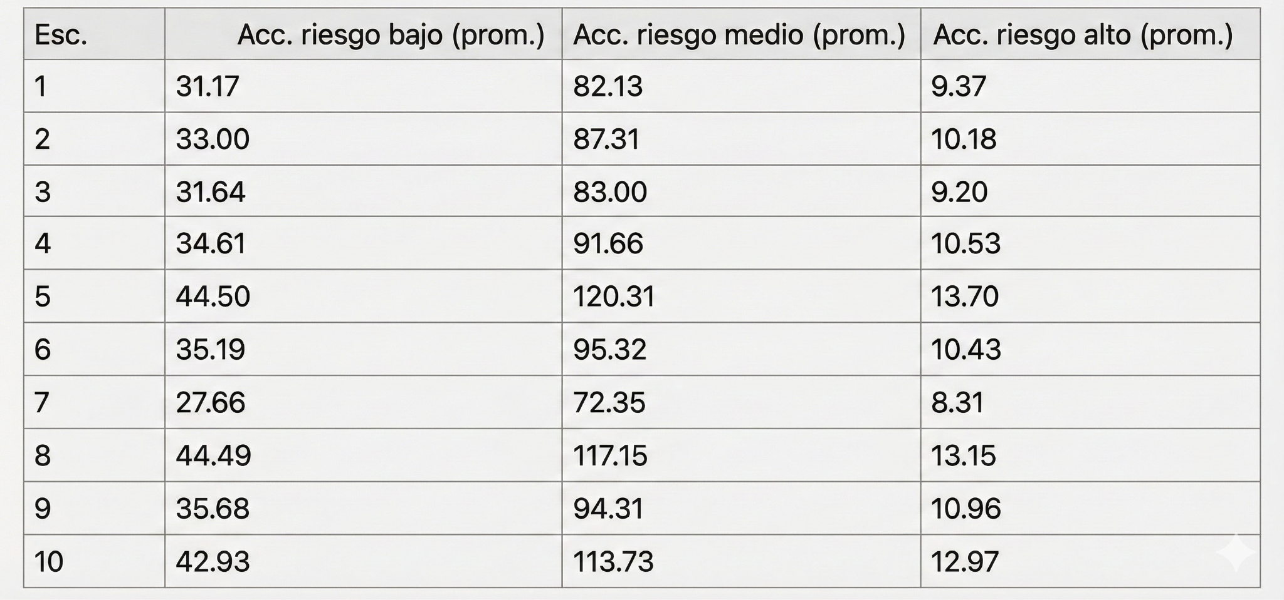

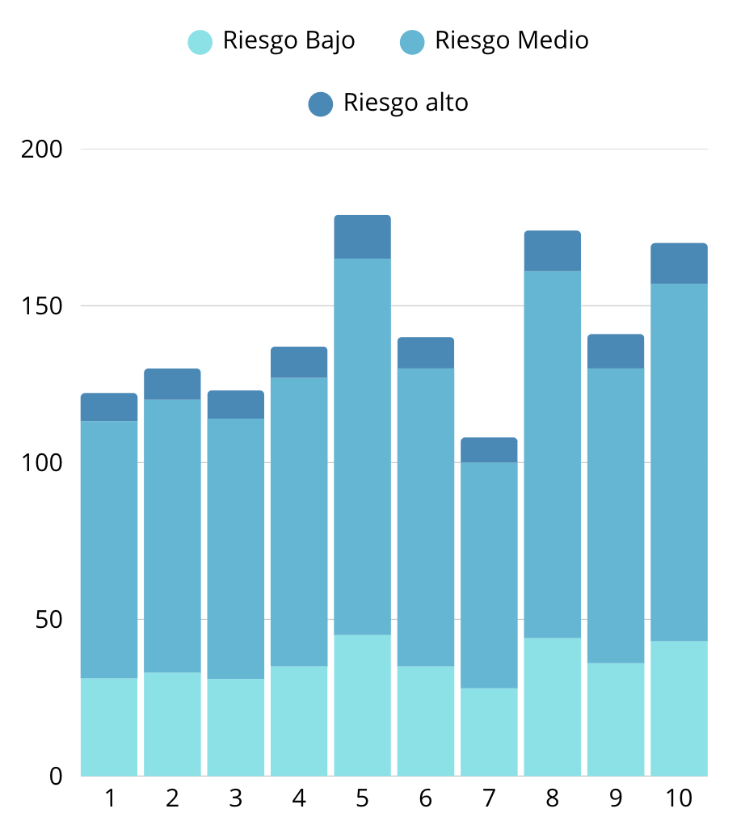

Se observa que, para la mayoría de los escenarios, los accidentes de riesgo medio son claramente los más frecuentes, seguidos por los de bajo riesgo y, en menor medida, los de alto riesgo. Algunos escenarios (5, 8 y 10) presentan valores sensiblemente más altos de accidentes en las tres categorías, lo que indica un nivel general de siniestralidad mayor. En contraste, otros escenarios (como el 1, 3 y 7) muestran promedios más contenidos, especialmente en la cantidad de accidentes de riesgo alto, lo que sugiere un impacto potencialmente menor en términos de severidad.

* **Porcentaje de accidentes de riesgo alto y costo promedio por accidente**

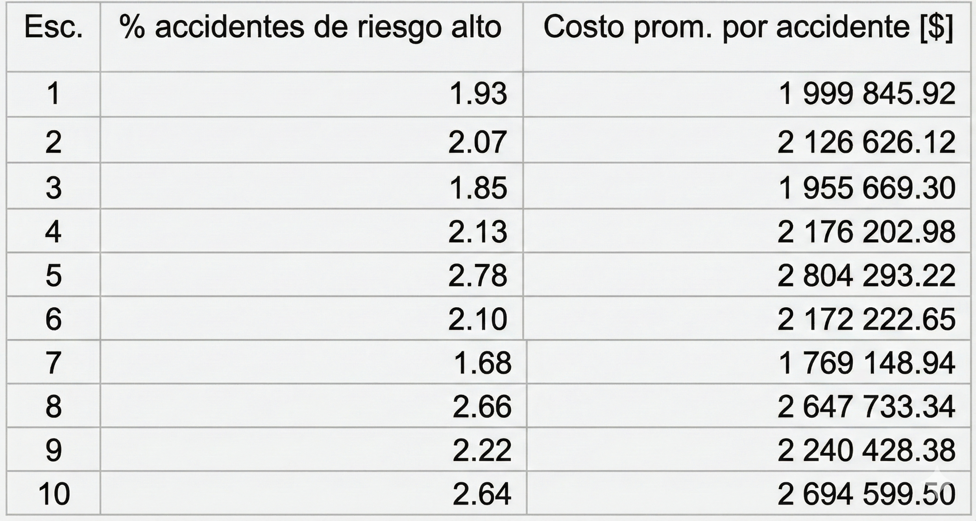

**Porcentaje de accidentes de alto riesgo:**

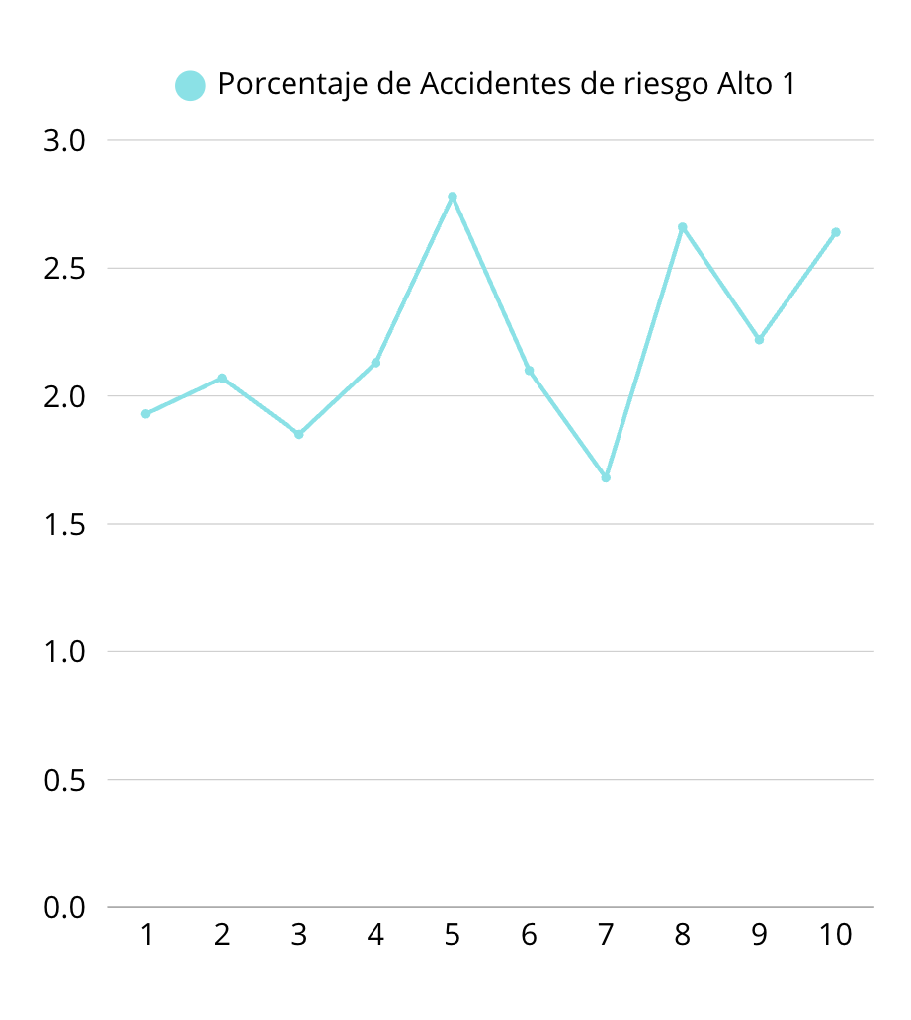

**Costo promedio por accidente:**

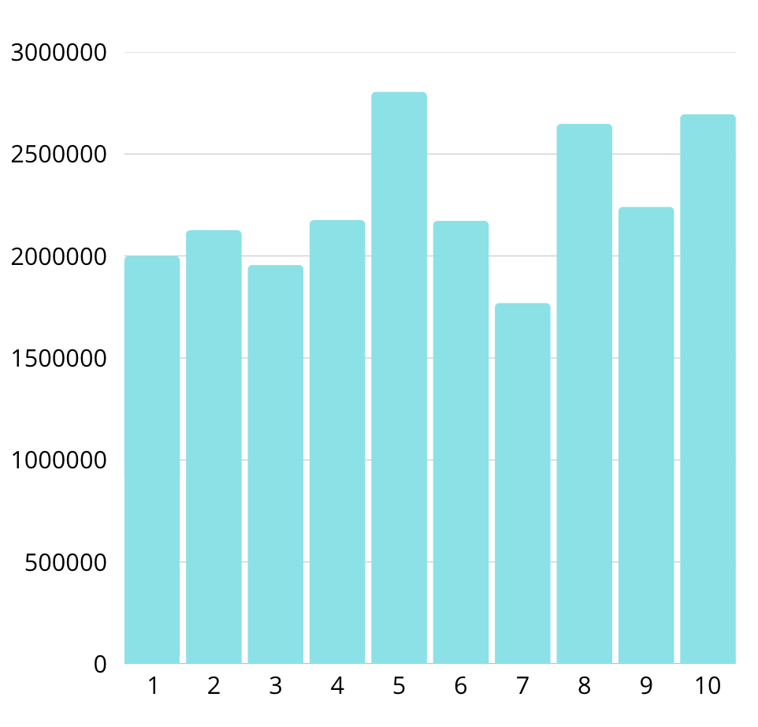

Muestra que el porcentaje de accidentes de riesgo alto varía entre aproximadamente 1,7 % y 2,8 % según el escenario. Se ve una relación clara entre una mayor proporción de accidentes de alta severidad y un incremento en el costo promedio por accidente: los escenarios con porcentajes de riesgo más elevados tienden a presentar también los costos promedio más altos. En cambio, aquellos con menor proporción de accidentes severos exhiben costos promedio más bajos, lo que refleja la sensibilidad del costo a la distribución de severidades más que al número total de accidentes.

* **Porcentaje de accidentes evitados y porcentaje de capacitaciones extra realizadas**

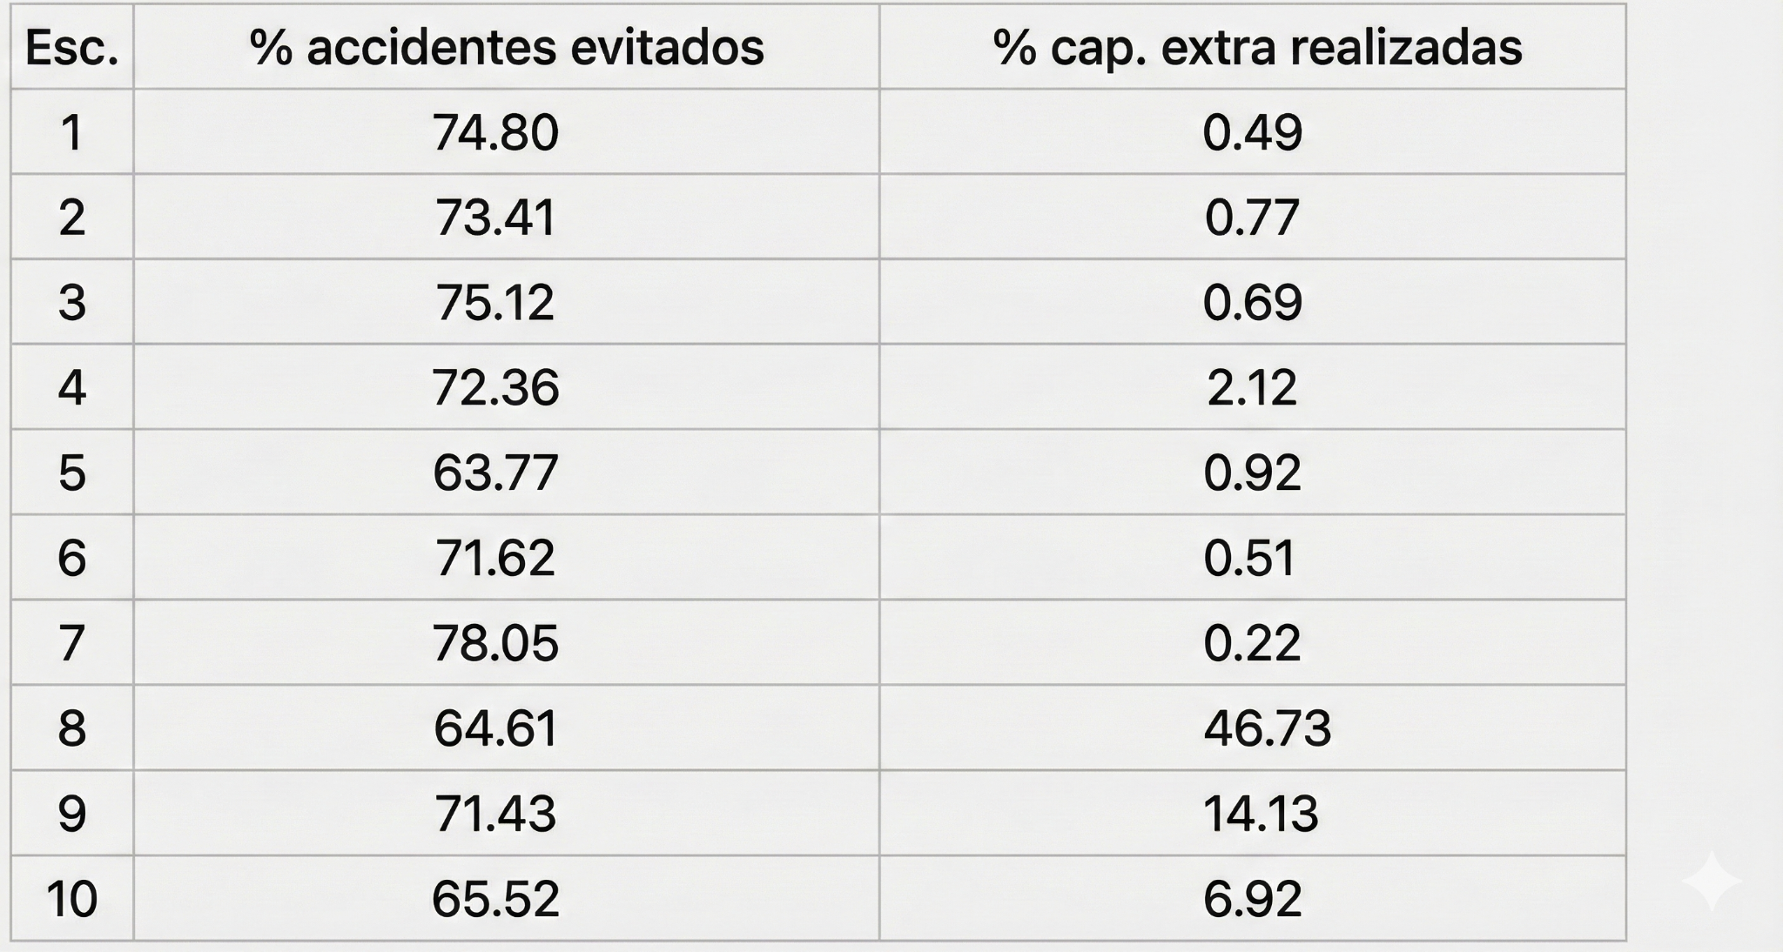

**Porcentaje de accidentes evitados:**

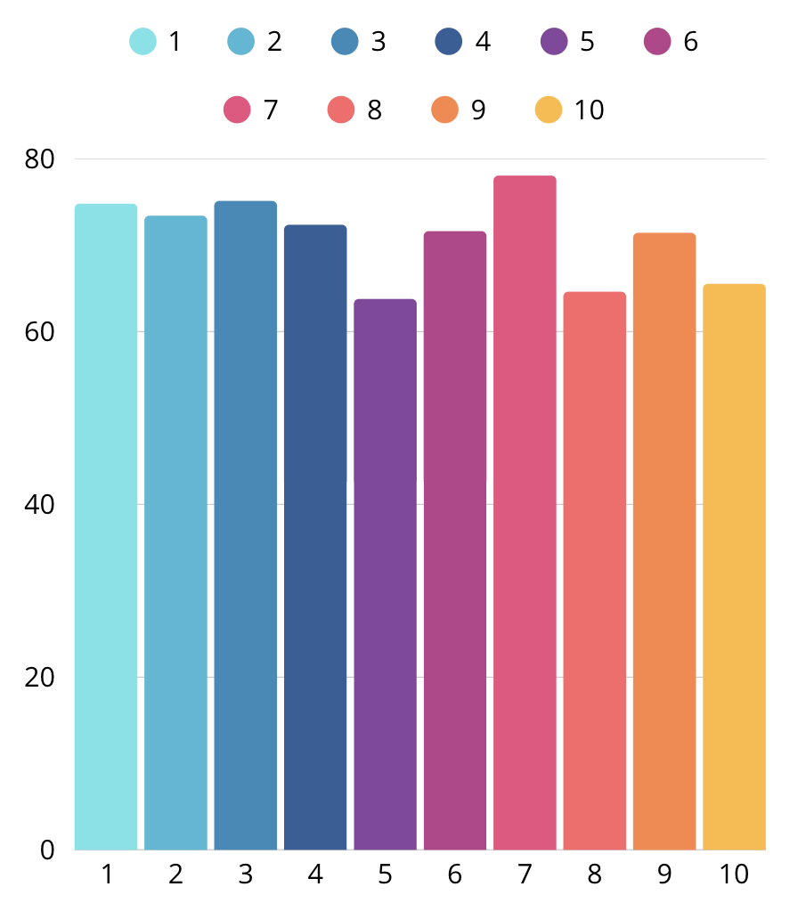

**Porcentaje de capacitaciones extra realizadas:**

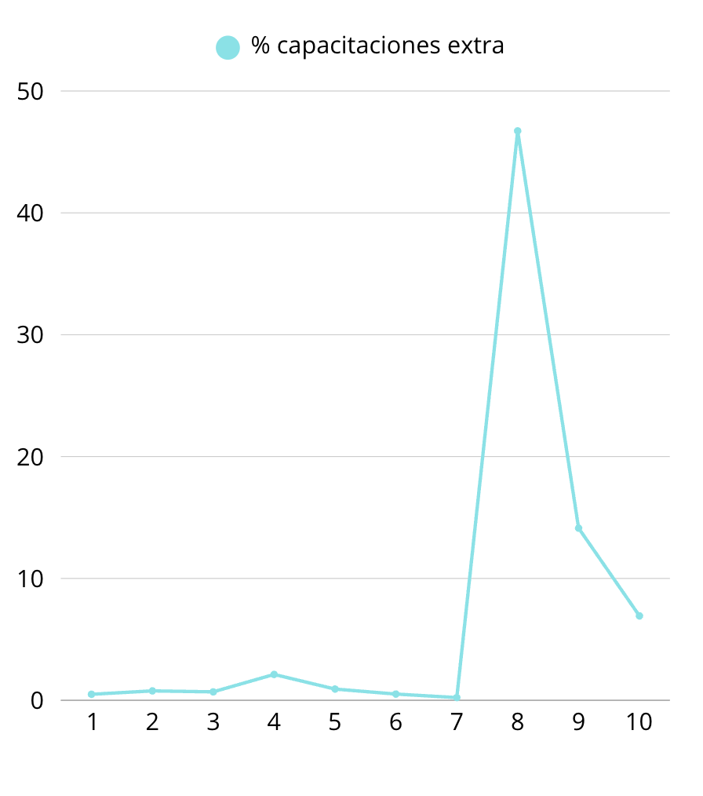

Se aprecia que el porcentaje de accidentes evitados varía de manera importante entre escenarios, con valores que van desde alrededor del 63–65 % hasta algo más del 78 %. Al mismo tiempo, la frecuencia de capacitaciones extra realizadas muestra comportamientos muy diferentes: algunos escenarios casi no activan capacitaciones adicionales, mientras que otros lo hacen con mucha frecuencia, llegando a valores cercanos al 50 % de los meses. La comparación sugiere que no siempre una mayor cantidad de capacitaciones extra se traduce en una mayor reducción de accidentes, sino que la combinación entre controles, capacitaciones fijas y el diseño del umbral juega un rol relevante en la efectividad de la política preventiva.

**Conclusión**

Comparativa

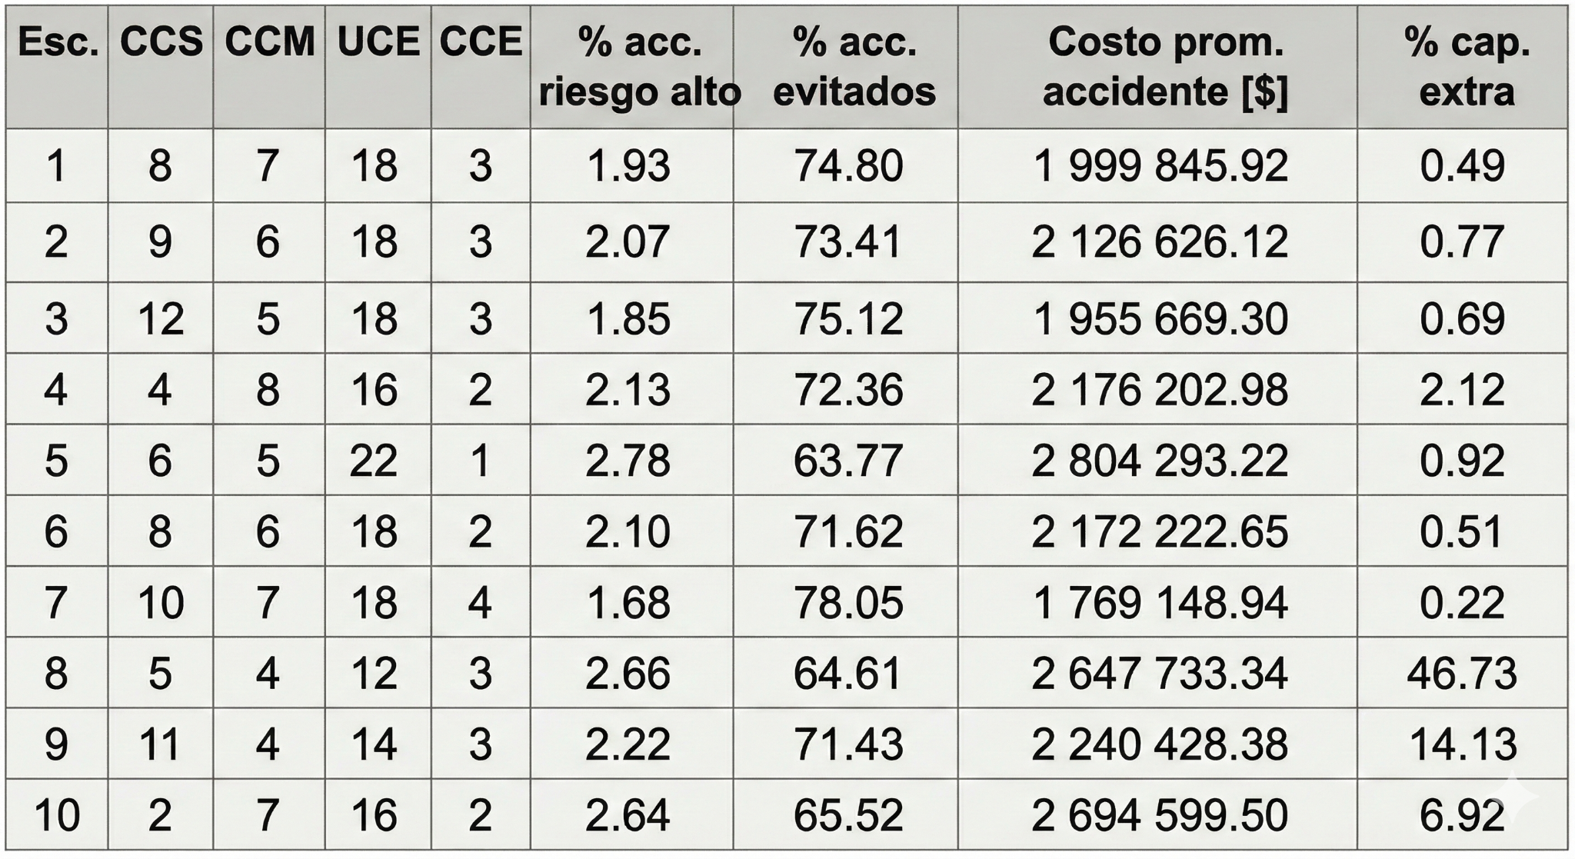

Los resultados de las simulaciones muestran que las distintas combinaciones de controles semanales y capacitaciones mensuales producen desempeños claramente diferenciados en términos de siniestralidad y costos. Varios escenarios no logran cumplir con la condición de mantener el porcentaje de accidentes de alto riesgo por debajo del 2 %, a la vez que presentan costos promedio por accidente elevados; estos casos, si bien pueden evitar una fracción importante de accidentes totales, resultan poco atractivos como políticas preventivas desde la perspectiva de la gestión del riesgo. Entre las configuraciones que sí respetan el umbral de severidad (escenarios 1, 3 y 7), el análisis comparativo evidencia que el escenario 7 ofrece el mejor compromiso global: combina el mayor porcentaje de accidentes evitados, la menor proporción de accidentes de alta severidad y el costo promedio por accidente más bajo. Esta política se caracteriza por una prevención base intensa, con un número elevado de controles y capacitaciones fijas, y por una activación poco frecuente de capacitaciones extra, lo que sugiere que el sistema se mantiene la mayor parte del tiempo en condiciones controladas sin necesidad de recurrir de manera sistemática a medidas correctivas adicionales.

Los escenarios 1 y 3 también muestran desempeños satisfactorios, con porcentajes de accidentes de alto riesgo inferiores al umbral objetivo y niveles de accidentes evitados cercanos al 75 %, aunque con costos promedio por accidente algo mayores y resultados globales algo menos favorables que los del escenario 7. En contraste, las políticas con menor esfuerzo preventivo fijo, aun cuando disparan capacitaciones extra con mayor frecuencia, tienden a presentar mayores tasas de accidentes severos y costos promedio sensiblemente más altos. Esto sugiere que, para el caso analizado, resulta más efectivo invertir en una combinación robusta de controles y capacitaciones regulares que confiar en esquemas basados principalmente en umbrales estrictos y respuestas correctivas frecuentes.

En este trabajo, el nivel de severidad real (NSR) se modeló mediante una distribución de probabilidad continua ajustada a los datos históricos. No obstante, el análisis del histograma de severidad mostró una fuerte concentración de frecuencia en determinados niveles discretos, lo que indica que la variable se comporta más como una categoría ordinal que como el resultado de un mecanismo continuo subyacente. Como línea de trabajo futuro se propone revisar este modelado, reemplazando la distribución continua por una distribución discreta basada en los porcentajes históricos por nivel o categoría de riesgo. Este enfoque permitiría representar de manera más fiel la estructura observada en los datos, simplificar el modelo y estudiar con mayor claridad el impacto de cambios en la severidad sobre los costos asociados a los accidentes. Además, sería deseable incorporar explícitamente el costo de las acciones de prevención y explorar variantes en torno al escenario 7 que mantengan niveles de riesgo similares, pero permiten reducir el costo total del programa de seguridad de la empresa.